Chủ đề: [Giải toán 6 sách kết nối tri thức với cuộc sống] - Bài 18: Hình tam giác đều. hình vuông. hình lục giác đều.
Dưới đây Đọc tài liệu xin gợi ý trả lời Bài 4.2 trang 81 SGK Toán lớp 6 Tập 1 sách Kết nối tri thức với cuộc sống theo chuẩn chương trình mới của Bộ GD&ĐT:

Giải Bài 4.2 trang 81 Toán lớp 6 Tập 1 Kết nối tri thức
Câu hỏi: Vẽ hình tam giác đều có cạnh bằng 2 cm.
Giải
Hướng dẫn vẽ tam giác đều ABC cạnh 2 cm::
Bước 1. Vẽ đoạn thẳng AB = 2 cm.
Bước 2. Dùng ê ke có góc 60⁰ vẽ góc BAx bằng 60⁰
Bước 3. Vẽ góc ABy bằng 60⁰. Ta thấy Ax và By cắt nhau tại C, ta được tam giác đều ABC.
Hình vẽ minh họa các bước:
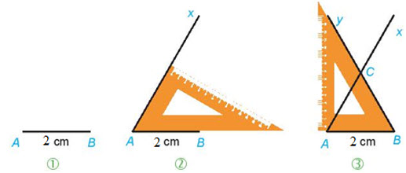
-/-
Vậy là trên đây Đọc tài liệu đã hướng dẫn các em hoàn thiện phần giải bài tập SGK Toán 6 Kết nối tri thức: Bài 4.2 trang 81 SGK Toán 6 Tập 1. Chúc các em học tốt.

